附件2：研究生学位论文声明模板
扉页：
论文独创性声明及使用授权

本论文是作者在导师指导下取得的研究成果。除了文中特别加以标注和致谢的地方外，论文中不包含其他人已经发表或撰写过的研究成果，不存在剽窃或抄袭行为。与作者一同工作的同志对本研究所做的任何贡献均已在论文中作了明确的说明并表示了谢意。
现就论文的使用对云南大学授权如下：学校有权保留本论文（含电子版），也可以采用影印、缩印或其他复制手段保存论文；学校有权公布论文的全部或部分内容，可以将论文用于查阅或借阅服务；学校有权向有关机构送交学位论文用于学术规范审查、社会监督或评奖；学校有权将学位论文的全部或部分内容录入有关数据库用于检索服务。
（内部或保密的论文在解密后应遵循此规定）

研究生签名： 导师签名： 日 期：

附件3：《文后参考文献著录规则》（GB/T 7714—2005），此国家标准pdf原版也可从研究生院网站上下载。
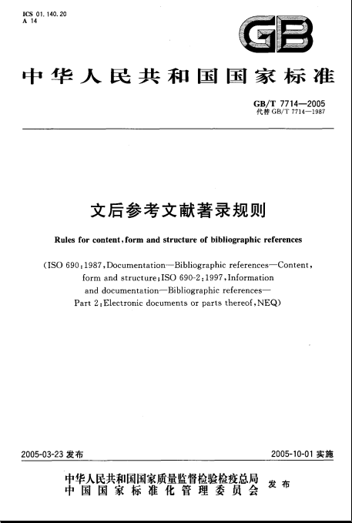
目 次
前言……………………………………………………………………………………………… 2
1 范围…………………………………………………………………………………………… 3
2 规范性引用文件……………………………………………………………………………… 3
3 术语和定义…………………………………………………………………………………… 3
4 著录项目与著录格式……………………………………………………………………… 4
4.1 专著…………………………………………………………………………………… 4
4.2 专著中的析出文献………………………………………………………………………… 4
4.3 连续出版物………………………………………………………………………………… 5
4.4 连续出版物中的析出文献………………………………………………………………… 5
4.5 专利文献………………………………………………………………………………… 6
4.6 电子文献………………………………………………………………………………… 6
5 著录信息源………………………………………………………………………………… 7
6 著录用文字……………………………………………………………………………… 7
7 著录用符号………………………………………………………………………………… 7
8 著录细则……………………………………………………………………………………… 8
8.1 主要责任者或其他责任者………………………………………………………………… 8
8.2 题名……………………………………………………………………………………… 8
8.3 版本……………………………………………………………………………………… 9
8.4 出版项…………………………………………………………………………………………… 9
8.5 页码………………………………………………………………………………………… 9
8.6 析出文献…………………………………………………………………………………… 9
9 参考文献表…………………………………………………………………………………… 10
9.1 顺序编码制………………………………………………………………………………… 10
9.2 著者-出版年制…………………………………………………………………………… 10
10 参考文献标注法……………………………………………………………………………… 10
10.1 顺序编码制………………………………………………………………………………… 10
10.2 著者-出版年制 …………………………………………………………………………… 11
附录A（资料性附录） 顺序编码制文后参考文献表著录格式示例…………………………… 12
A.1 普通图书 ………………………………………………………………………………… 12
A.2 论文集、会议录 ……………………………………………………………………………… 12
A.3 科技报告 …………………………………………………………………………………… 12
A.4 学位论文……………………………………………………………………………………… 12
A.5 专利文献……………………………………………………………………………………… 13
A.6 专著中析出的文献 ………………………………………………………………………… 13
A.7 期刊中析出的文献 ………………………………………………………………………… 13
A.8 报纸中析出的文献 ………………………………………………………………………… 13
A.9 电子文献（包括专著或连续出版物中析出的电子文献）………………………………… 13
附录B（资料性附录） 文献类型和电子文献载体标志代码 …………………………………… 15
B.1 文献类型和标志代码………………………………………………………………………… 15
B.2 电子文献载体和标志代码…………………………………………………………………… 15

前 言
GB/T 7714 《文后参考文献著录规则》是一项专门供著者和编辑编撰文后参考文献使用的国家标准，非等效采用ISO 690 《文献工作 文后参考文献 内容、形式与结构》和ISO 690-2《信息与文献 参考文献 第2部分：电子文献部分》两项国际标准。本标准在著录项目的设置、著录格式的确定、参考文献的著录以及参考文献表的组织等方面尽可能与国际标准保持一致，以达到共享文献信息资源的目的。
本标准同GB/T 7714－1987相比，主要做了以下修改：
——依据ISO 690-2 国际标准增加电子文献的著录规则。为了满足知识经济时代电子文献的著录需求，不仅参照ISO 690-2，在“4 著录项目与著录格式”部分为电子文献的著录增加了“4.6 电子文献”，而且为电子图书和电子期刊分别在“4.1 专著”、“4.2 专著中的析出文献”、“4.3 连续出版物”、“4.4 连续出版物的析出文献”、“4.5 专利文献”中增设了“引用日期”和“获取和访问路径”2个著录单元。
——为了便于人们理解本标准,在“3 术语和定义”部分增加了“主要责任者､专著､连续出版物、析出文献、电子文献、顺序编码制、著者-出版年制、合订题名、并列题名”等9个名词解释。
——为了便于读者利用文后参考文献查找原文献，在 GB/T 7714－1987 著录项目的基础上增设了“文献类型标志”。
——根据文后参考文献的著录实际需求简化了文献著录规则，删除了GB/T 7714－1987 《文后参考文献著录规则》“3.1 专著”与“3.2 连续出版物”中的 “文献数量、丛编项、附注项、文献标准编号”4个供选择的著录项目。
——在“10 参考文献标注法”中解决了多次引用同一著者的同一文献的著录问题，规定了标注方法。
——明确规定本标准的著录用符号为前置符，规范了标志符号的使用方法。
本标准的附录A、附录B均为资料性附录。
本标准由全国信息与文献标准化技术委员会第六分委会提出。
本标准由全国信息与文献标准化技术委员会归口。
本标准主要起草单位：北京大学信息管理系、中国科学院文献情报中心。
本标准主要起草人：段明莲、纪昭民、万锦堃、陈浩元、白光武。

